Медицинский кабинет - 2, процедурный кабинет

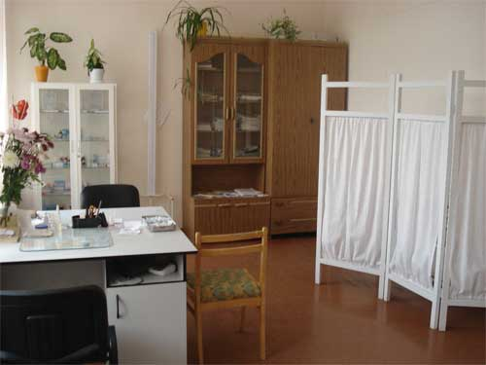

Состояние здоровья обучающихся, меры по охране и укреплению здоровья
Ежегодно в школе проходят медицинские осмотры школьников. За последние 2 года отмечается уменьшение детей со сниженным зрением (с 23% до 21%), заболеванием кариеса (с 8% до 6%), невропатологии (с 14% до 10%).
Положительная динамика уровня заболеваний учащихся объясняется: соблюдением в школе санитарно-гигиенических норм, активным использованием здоровьесберегающих технологий в образовательном процессе, реализацией в школе программы «Здоровье» (для детей в возрасте от 7-17 лет. Содержание осваивается через классные часы, беседы с детьми, радиопередачи, праздники, уроки биологии, технологии, физической культуры, встречи с врачами, психологами), результативной деятельностью родителей по сохранению здоровья детей, добросовестной, активной деятельностью школьной медицинской службы.
Меры по охране здоровья учащихся: организация и прохождение медицинских осмотров, вакцинация, профилактические беседы, встречи со специалистами и экскурсии в лечебные учреждения города, тематические радиопередачи, выпуски школьной газеты, игра – путешествие «Радуга здоровья».
Направления деятельности по формированию здорового образа жизни:
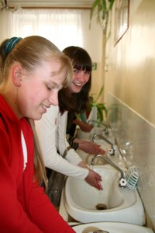
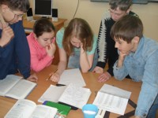
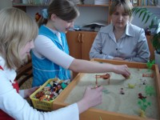
«Я и другие»
«Гигиенические правила и предупреждение инфекционных заболеваний»

«Самопознание»

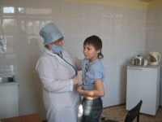

«Культура потребления медицинских услуг»
«Предупреждение употребления психоактивных веществ»
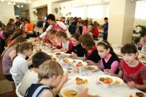
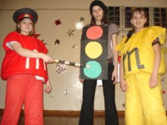

«Питание и здоровье»
«Основы личной безопасности и профилактика травматизма»

Вывод: формирование навыков здорового образа жизни школьников – приоритетное направление работы.

